CARTA DE PATROCINIO

Presentada la iniciativa de ley, el proyecto de ley titulado “Chile con Justicia, Reforma Ley de Estacionamiento”, presentado por José González Ledezma , Presidente equipo de debate N°7 , ACADEMIA DE DEBATE INSTITUTO OBISPO SILVA LEZAETA ,CALAMA .
Organizado por la Biblioteca del Congreso Nacional, manifiesto mi concordancia y adhesión a dicha iniciativa, ya que, es una materia que compete a gran cantidad de ciudadanos de nuestro país.

Brindo mi apoyo, en virtud de que este tipo de instancias son una excelente oportunidad para que los jóvenes puedan tener un acercamiento a las problemáticas de su entorno, permitiendo una sólida formación ciudadana.

Atentamente,

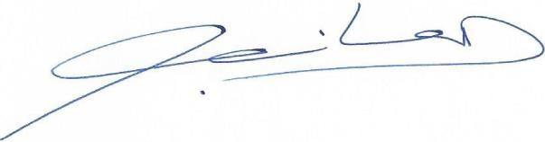

CAMILA VALLEJO DOWLING

Diputada de la República de Chile
1

